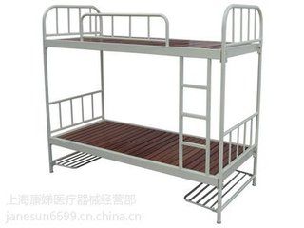
班级 107
7秦乙涵走读
5于夕露走读
宿舍号505

8段宛辰住宿
6李静可住宿
左

右
左

右
窗
门
1李依柔走读
3陈一诺走读
2刘紫涵住宿
4郭展孜住宿

